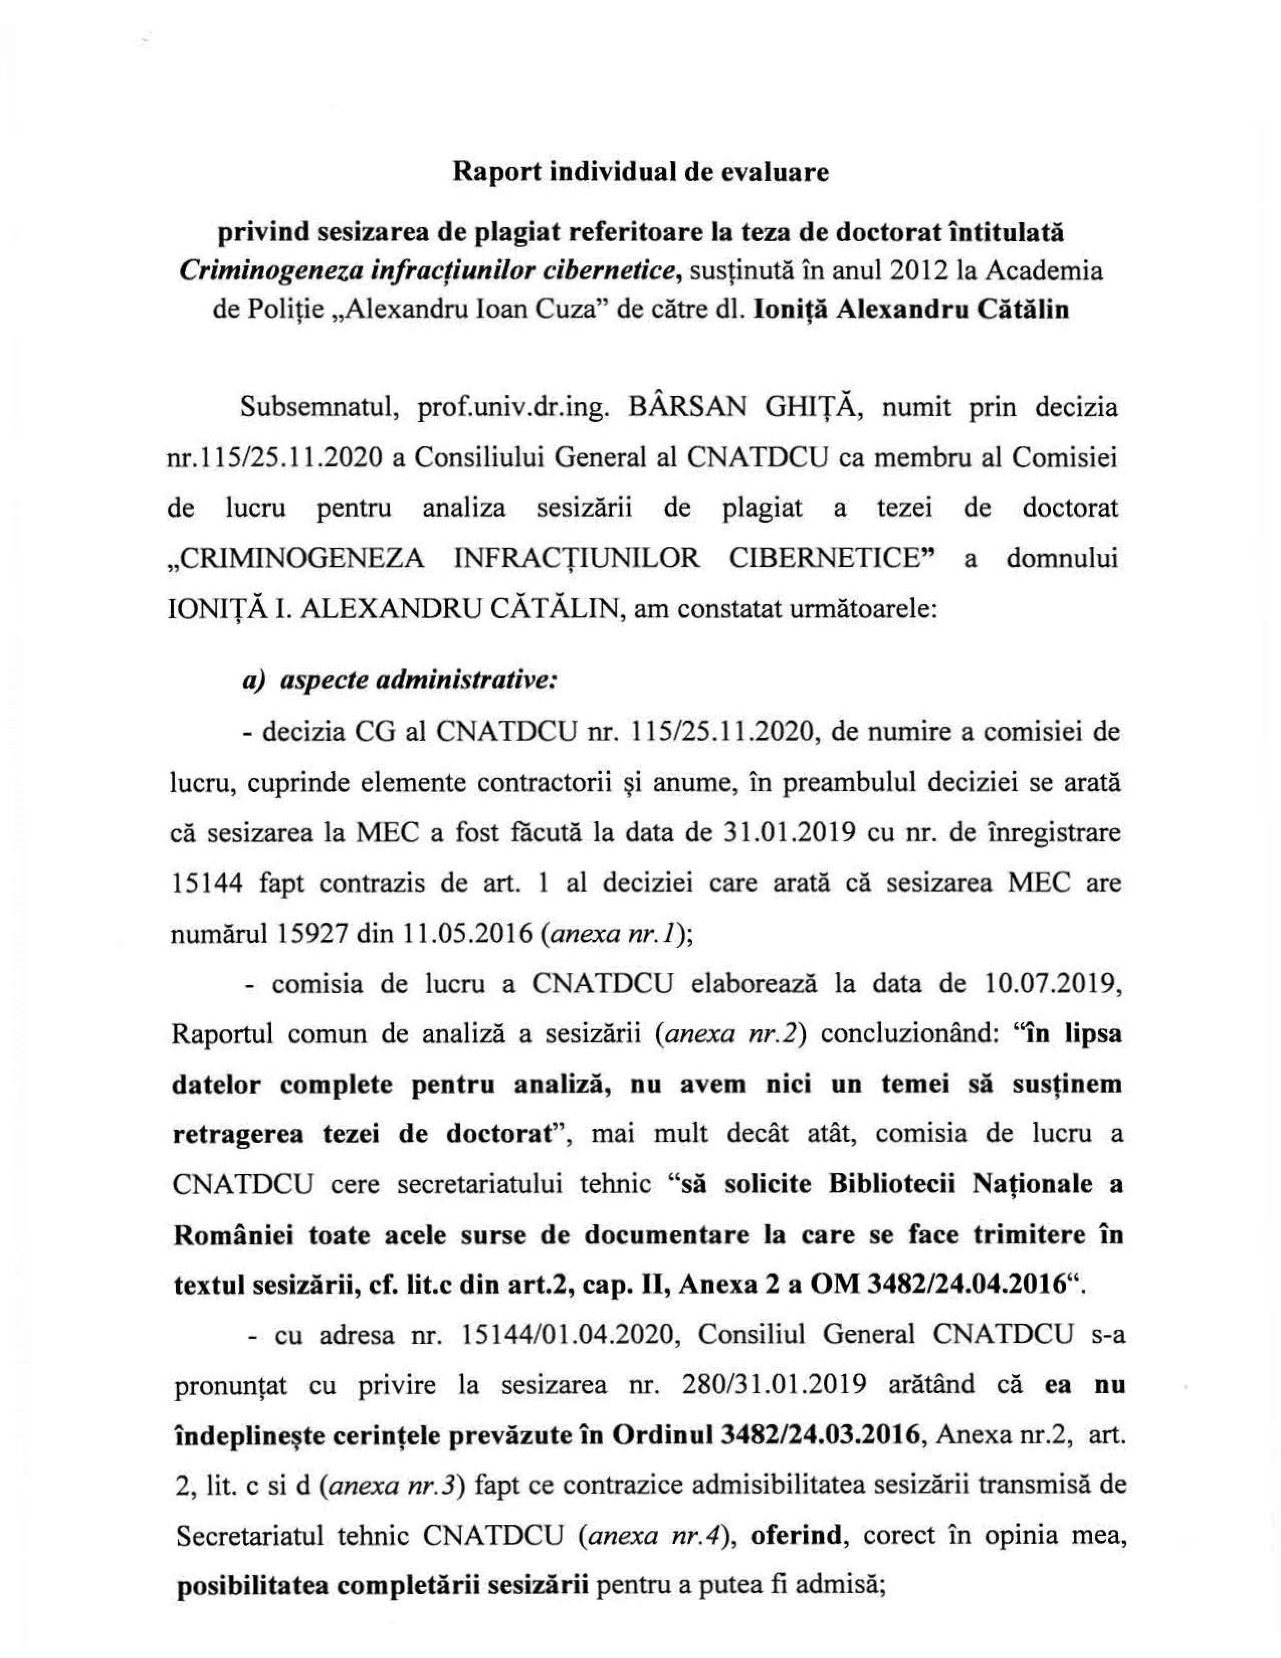
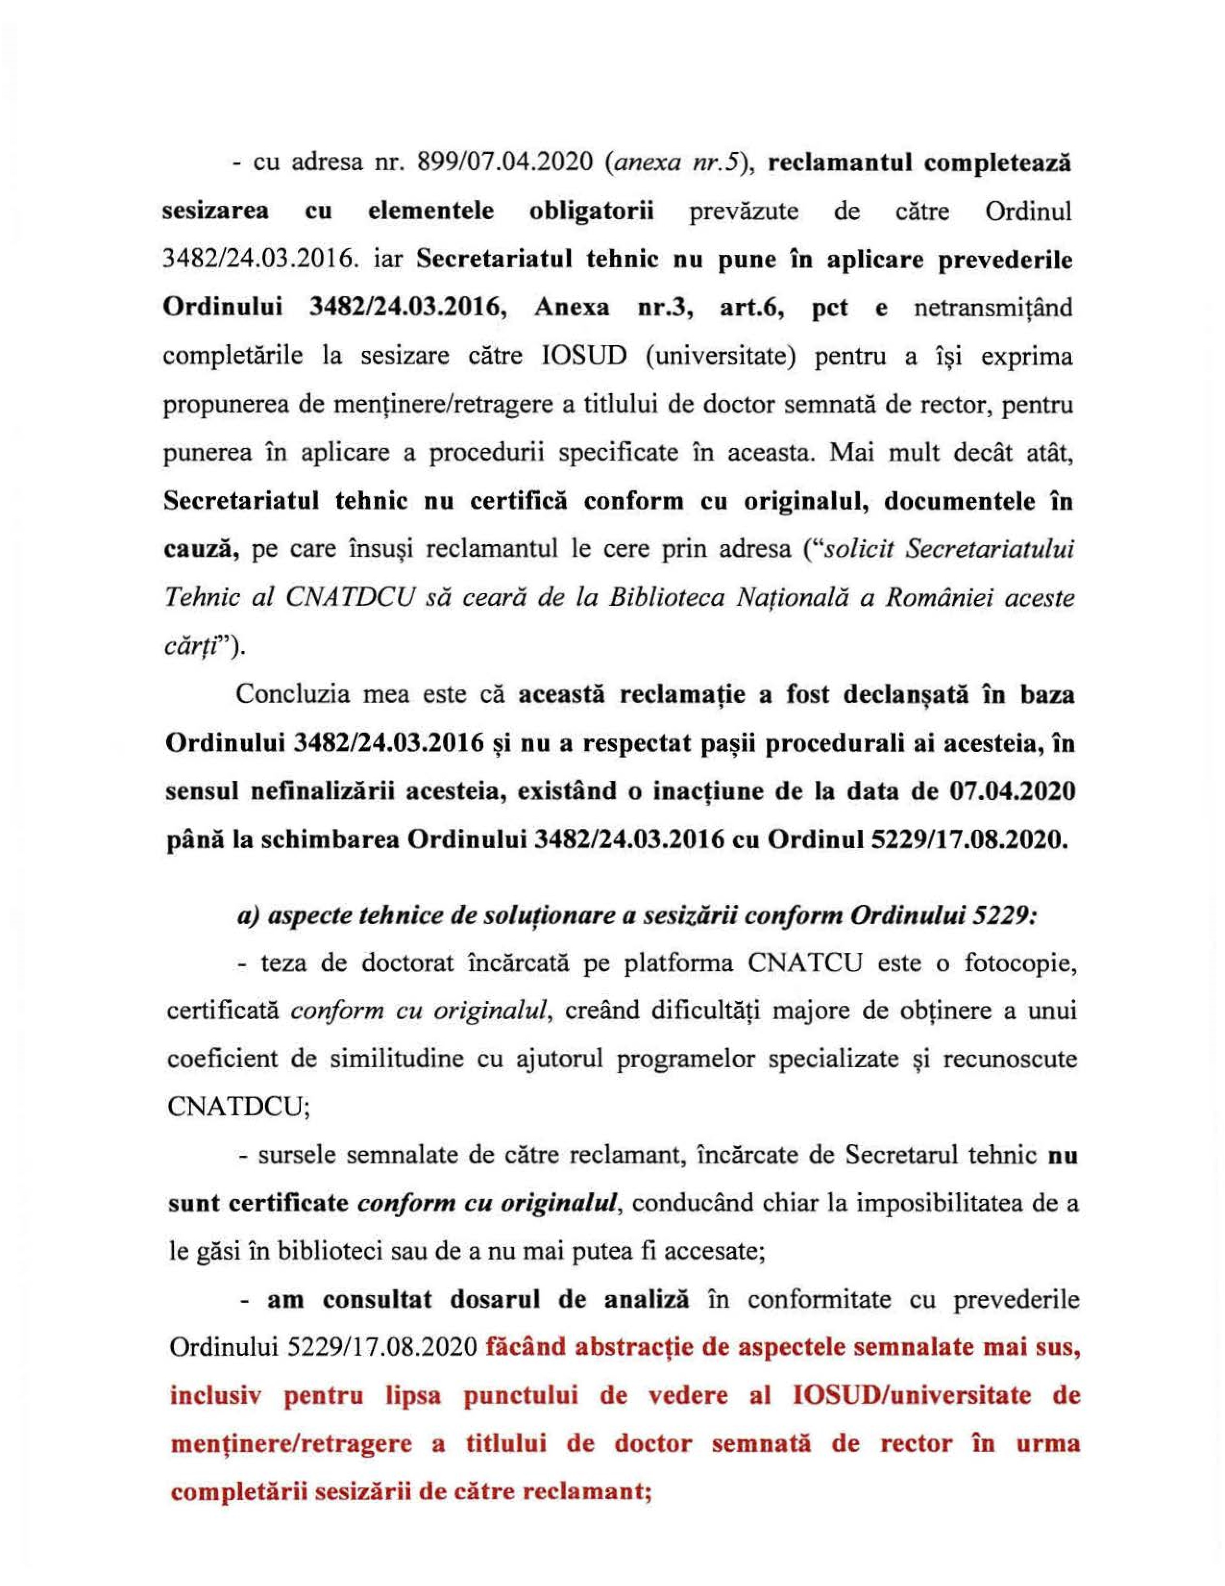
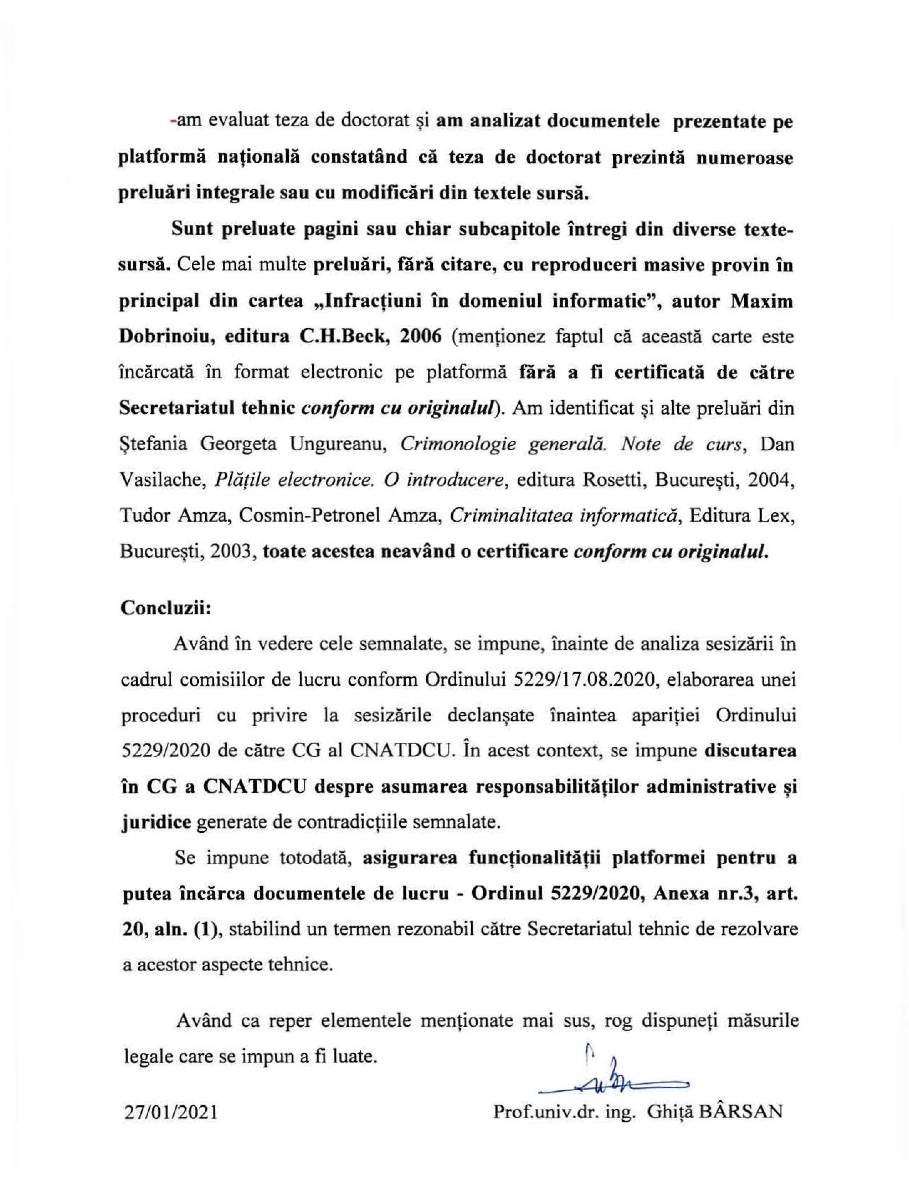
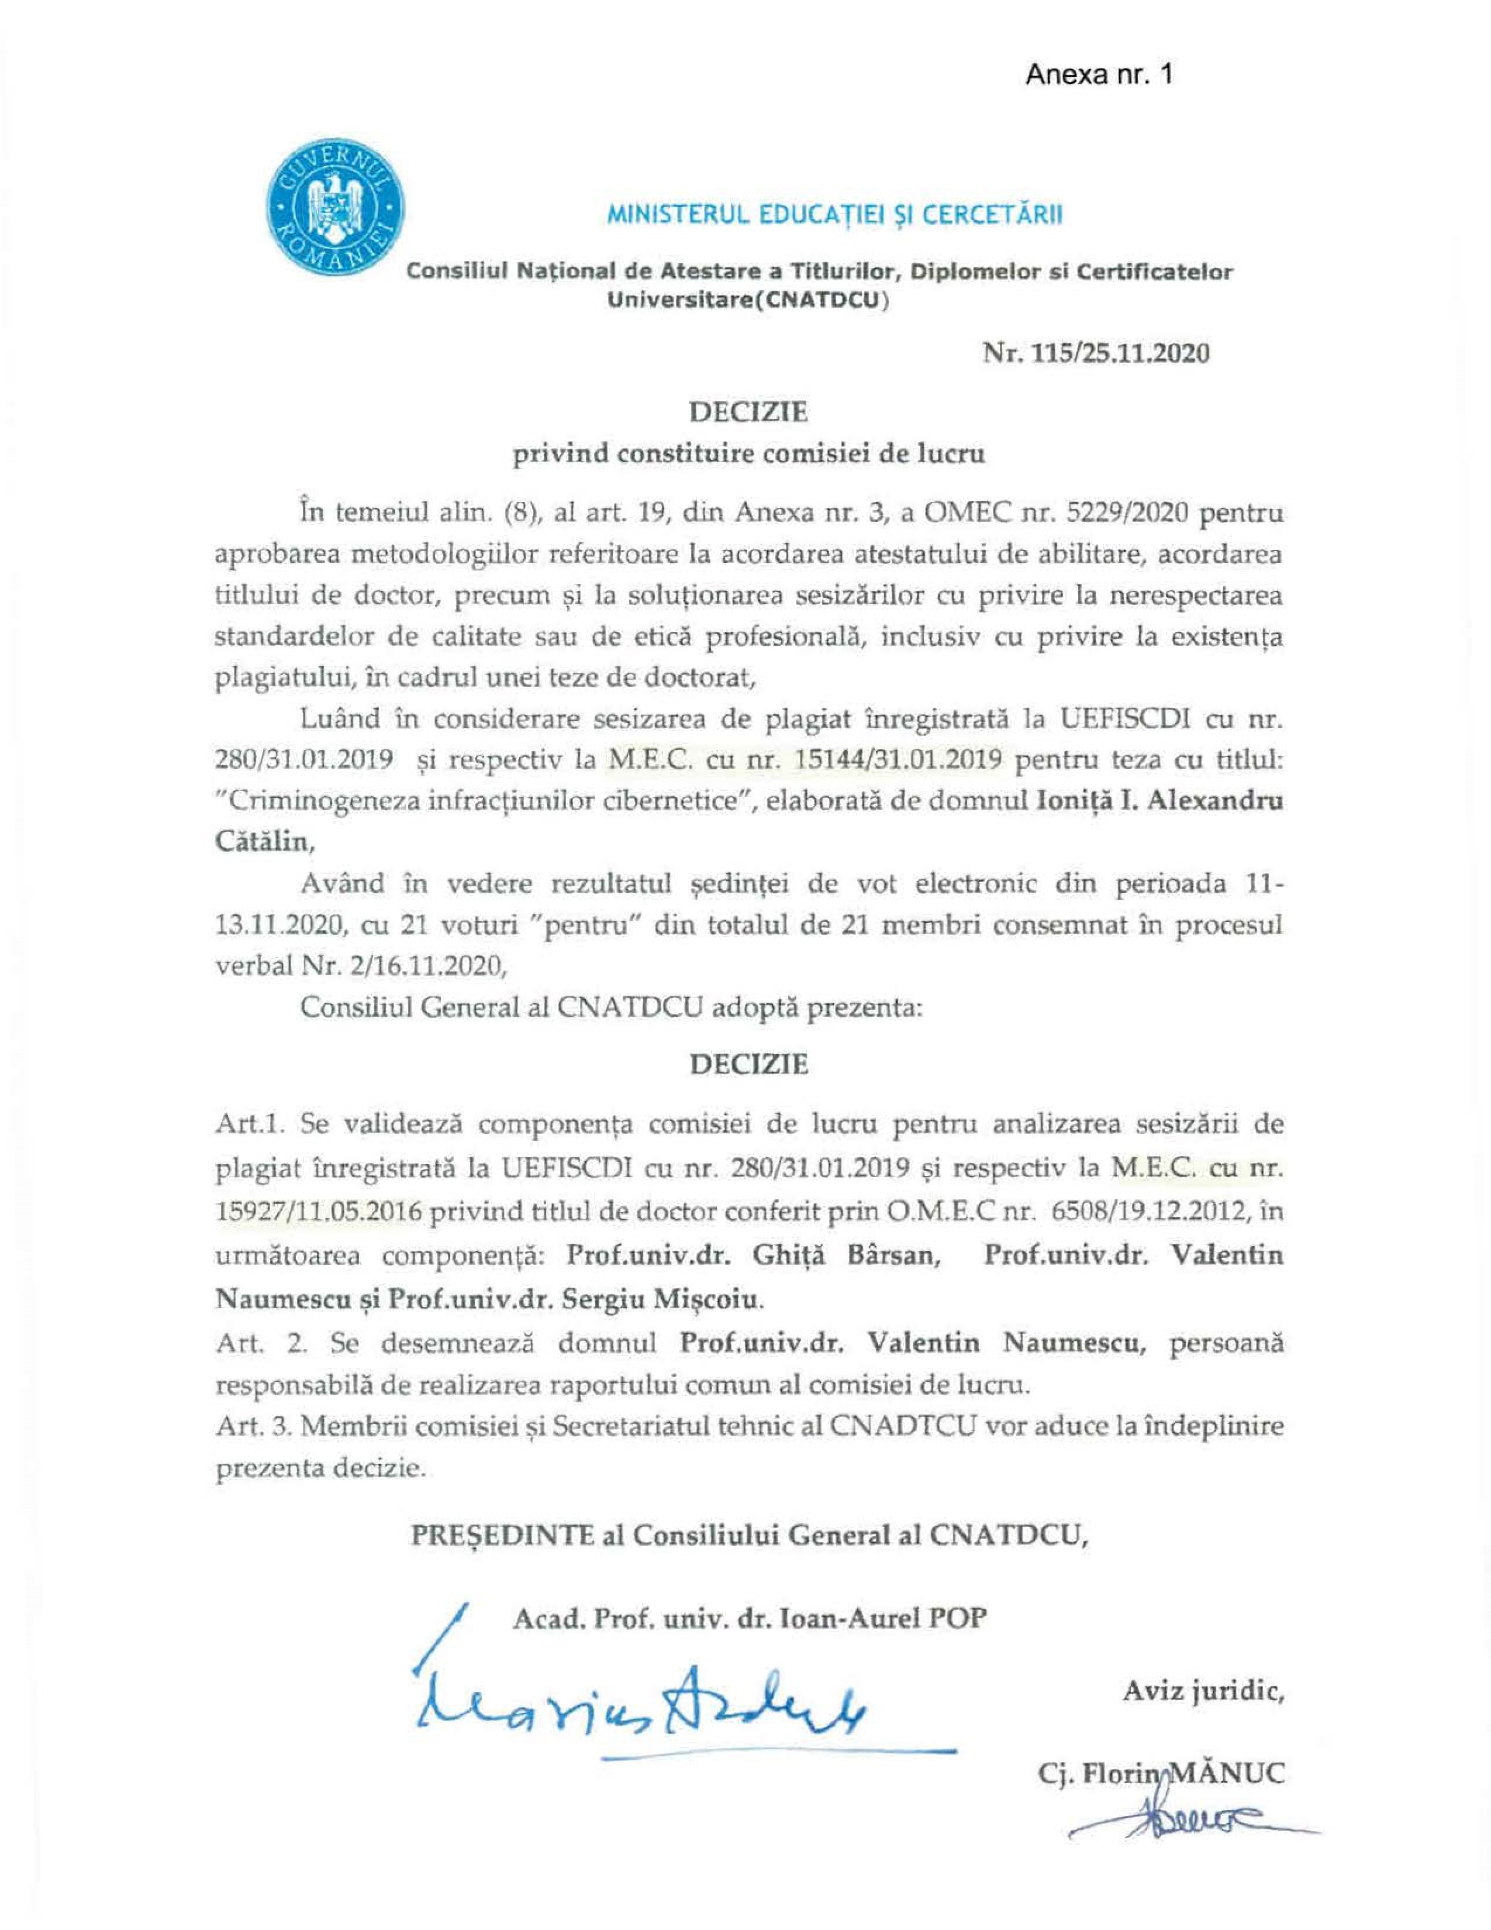
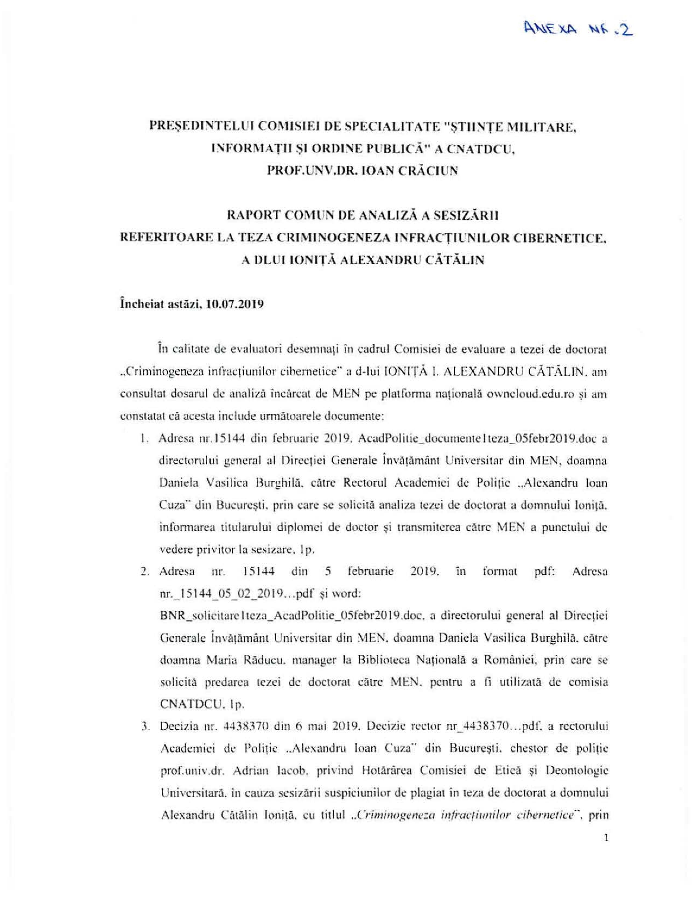
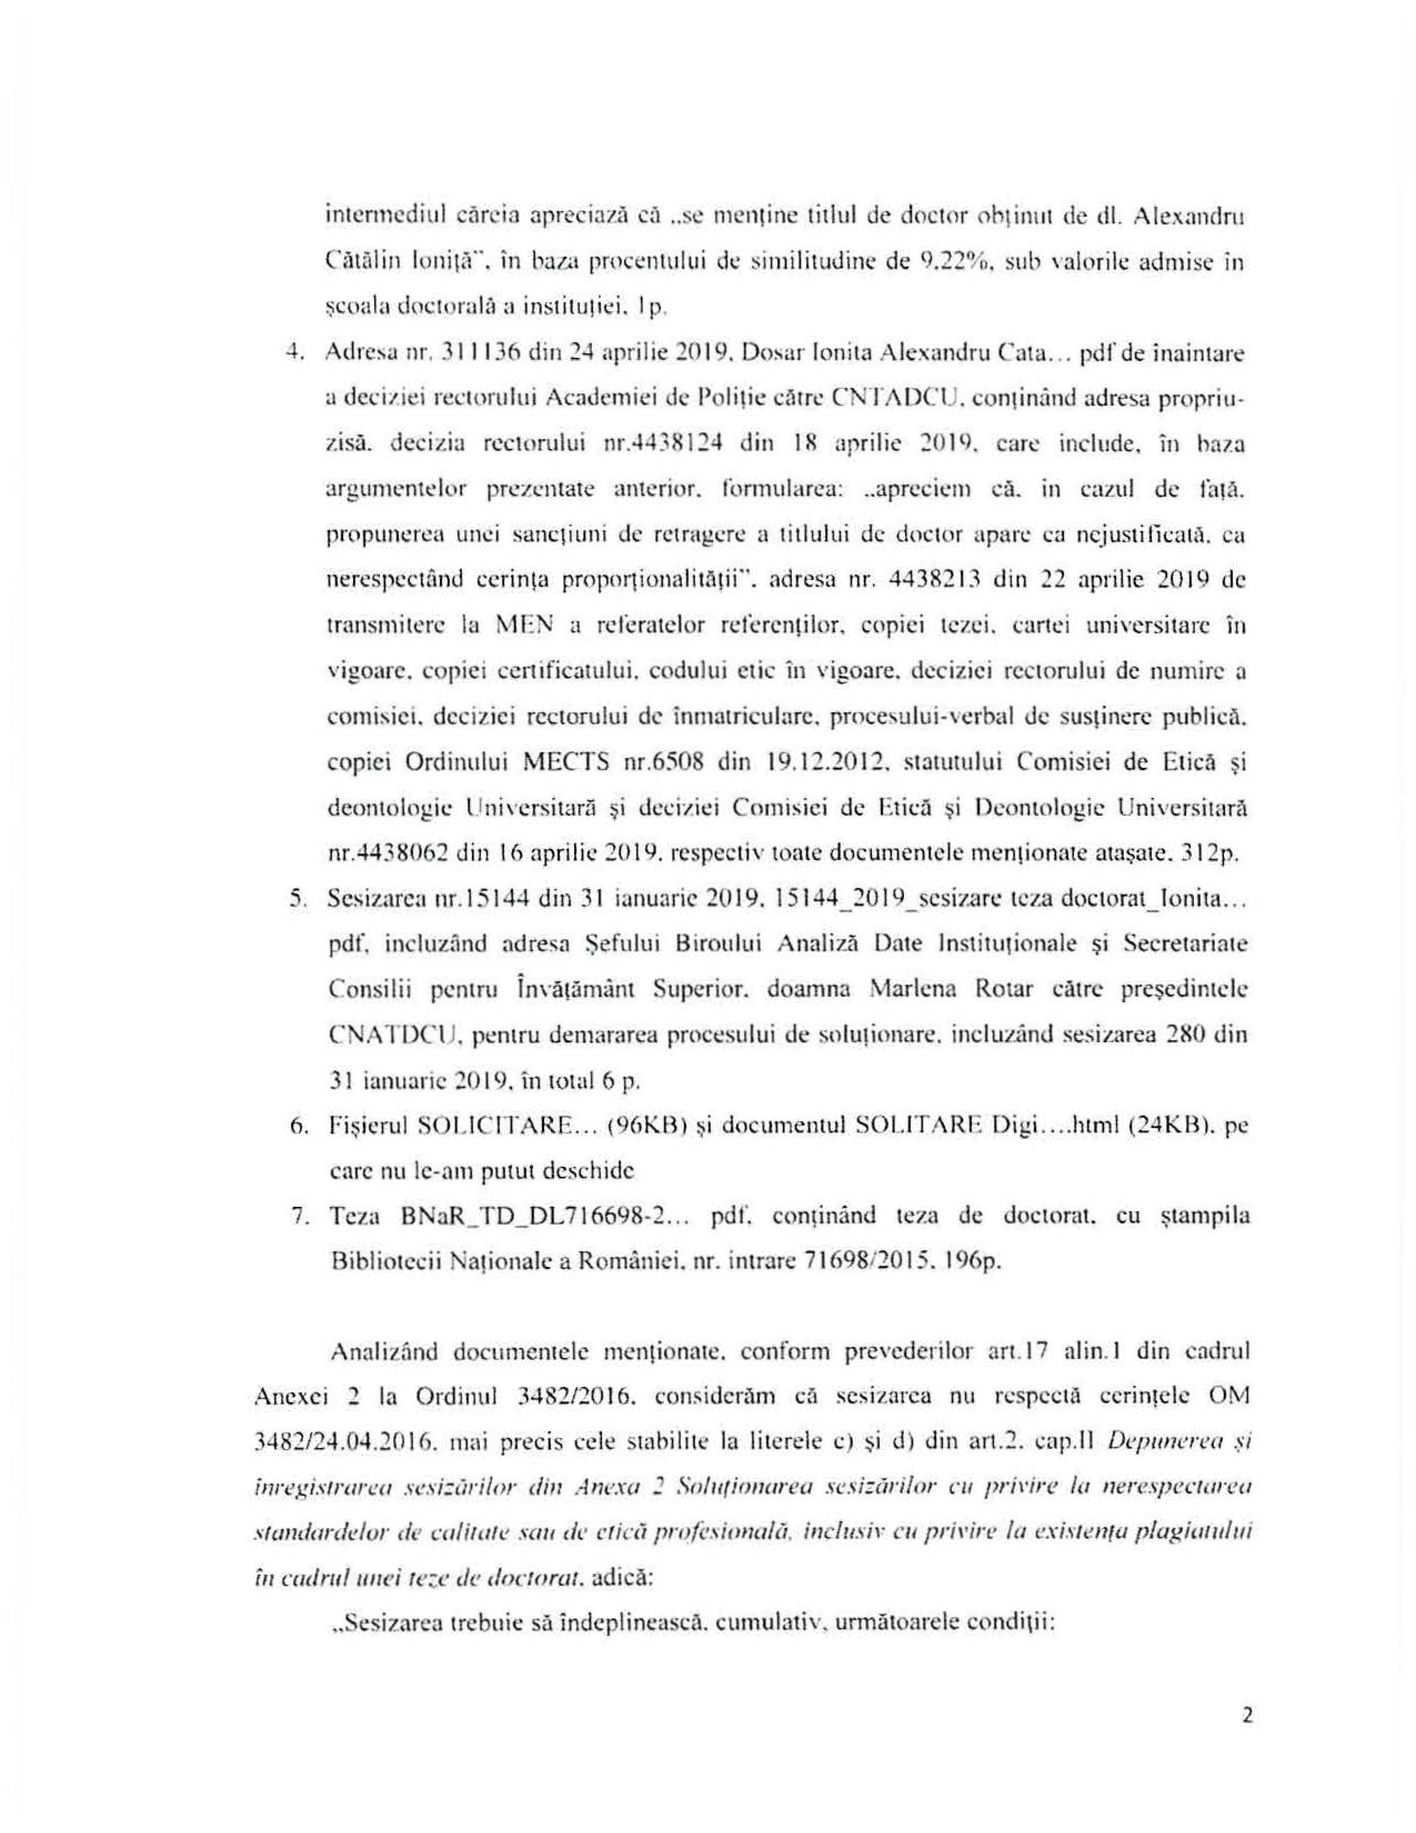
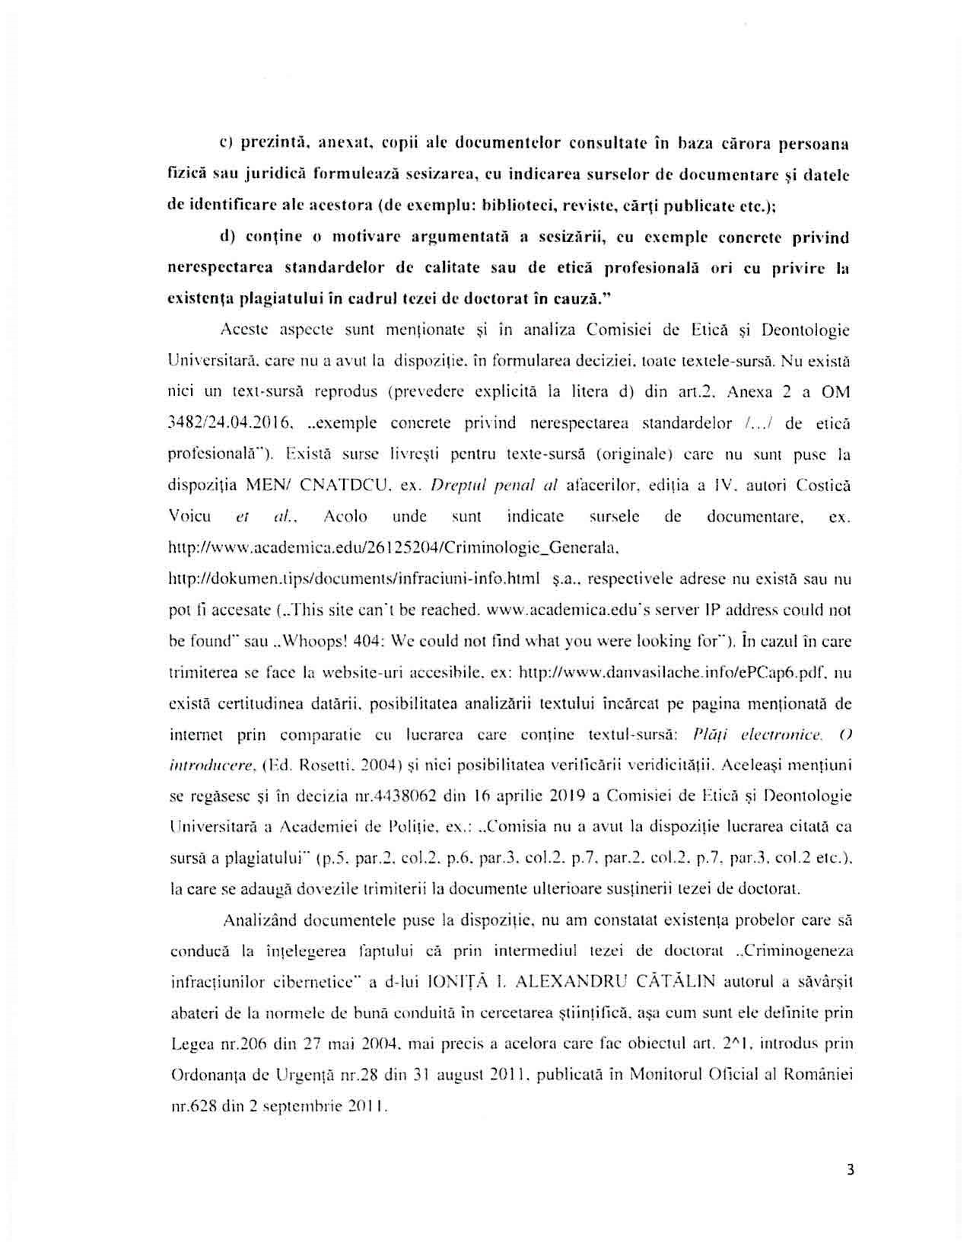
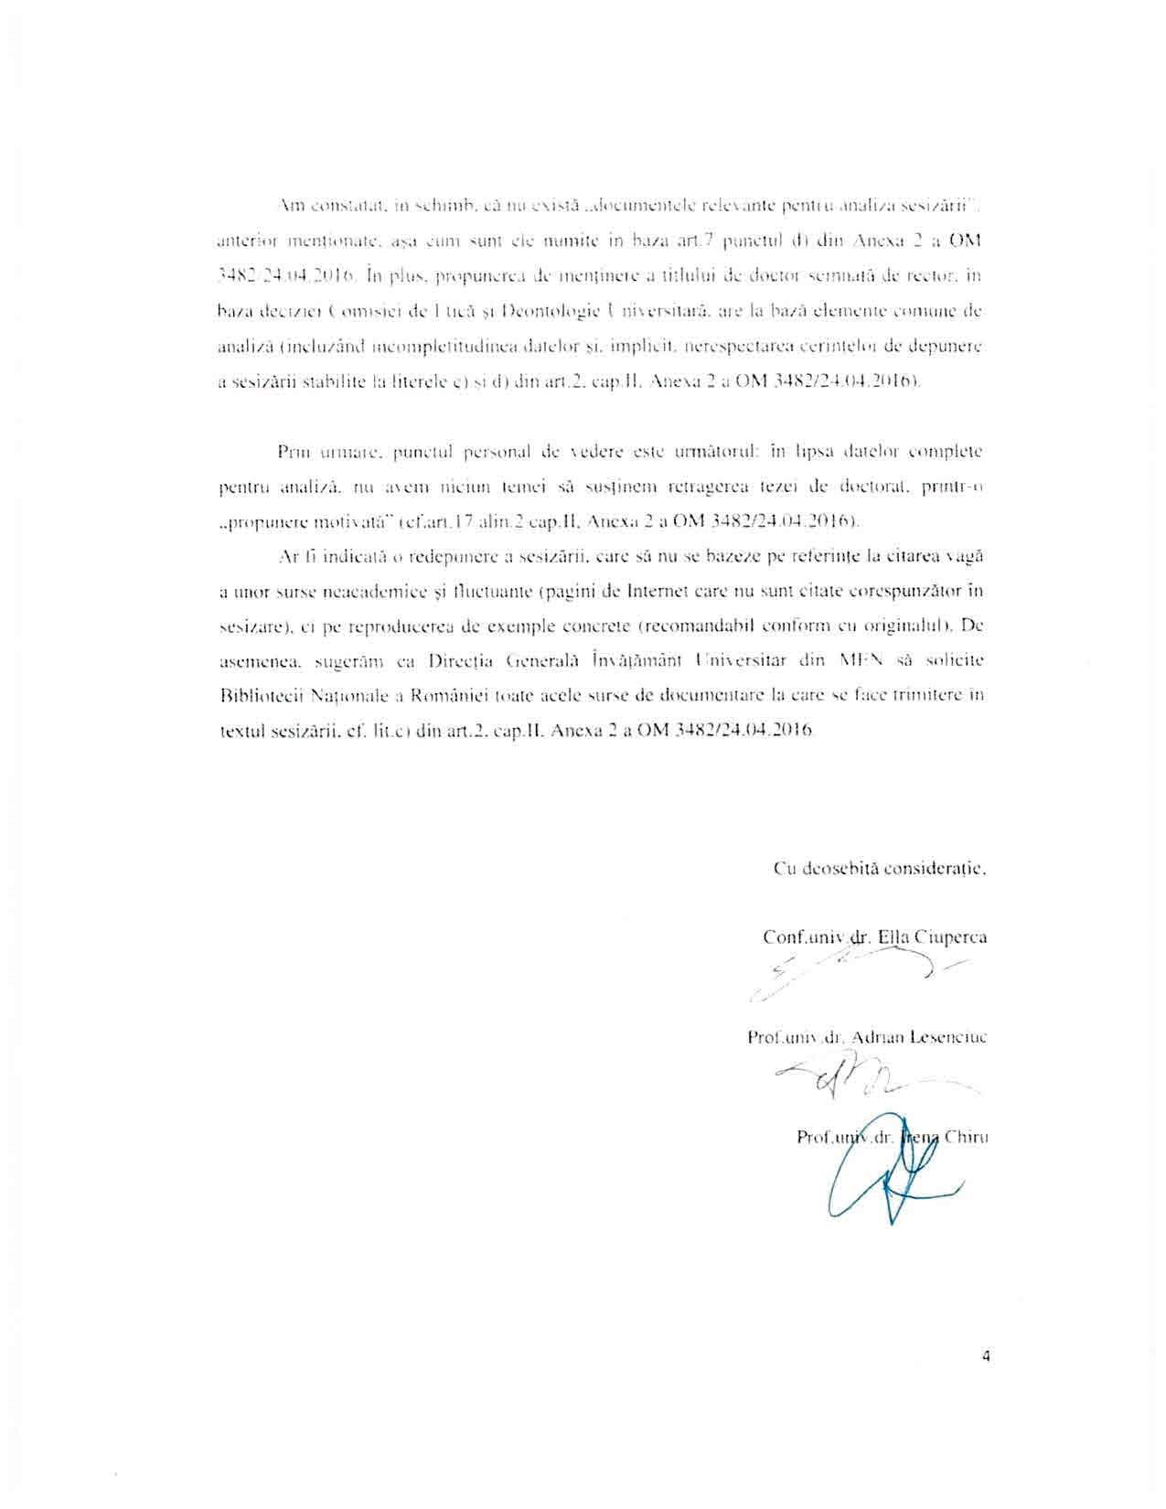

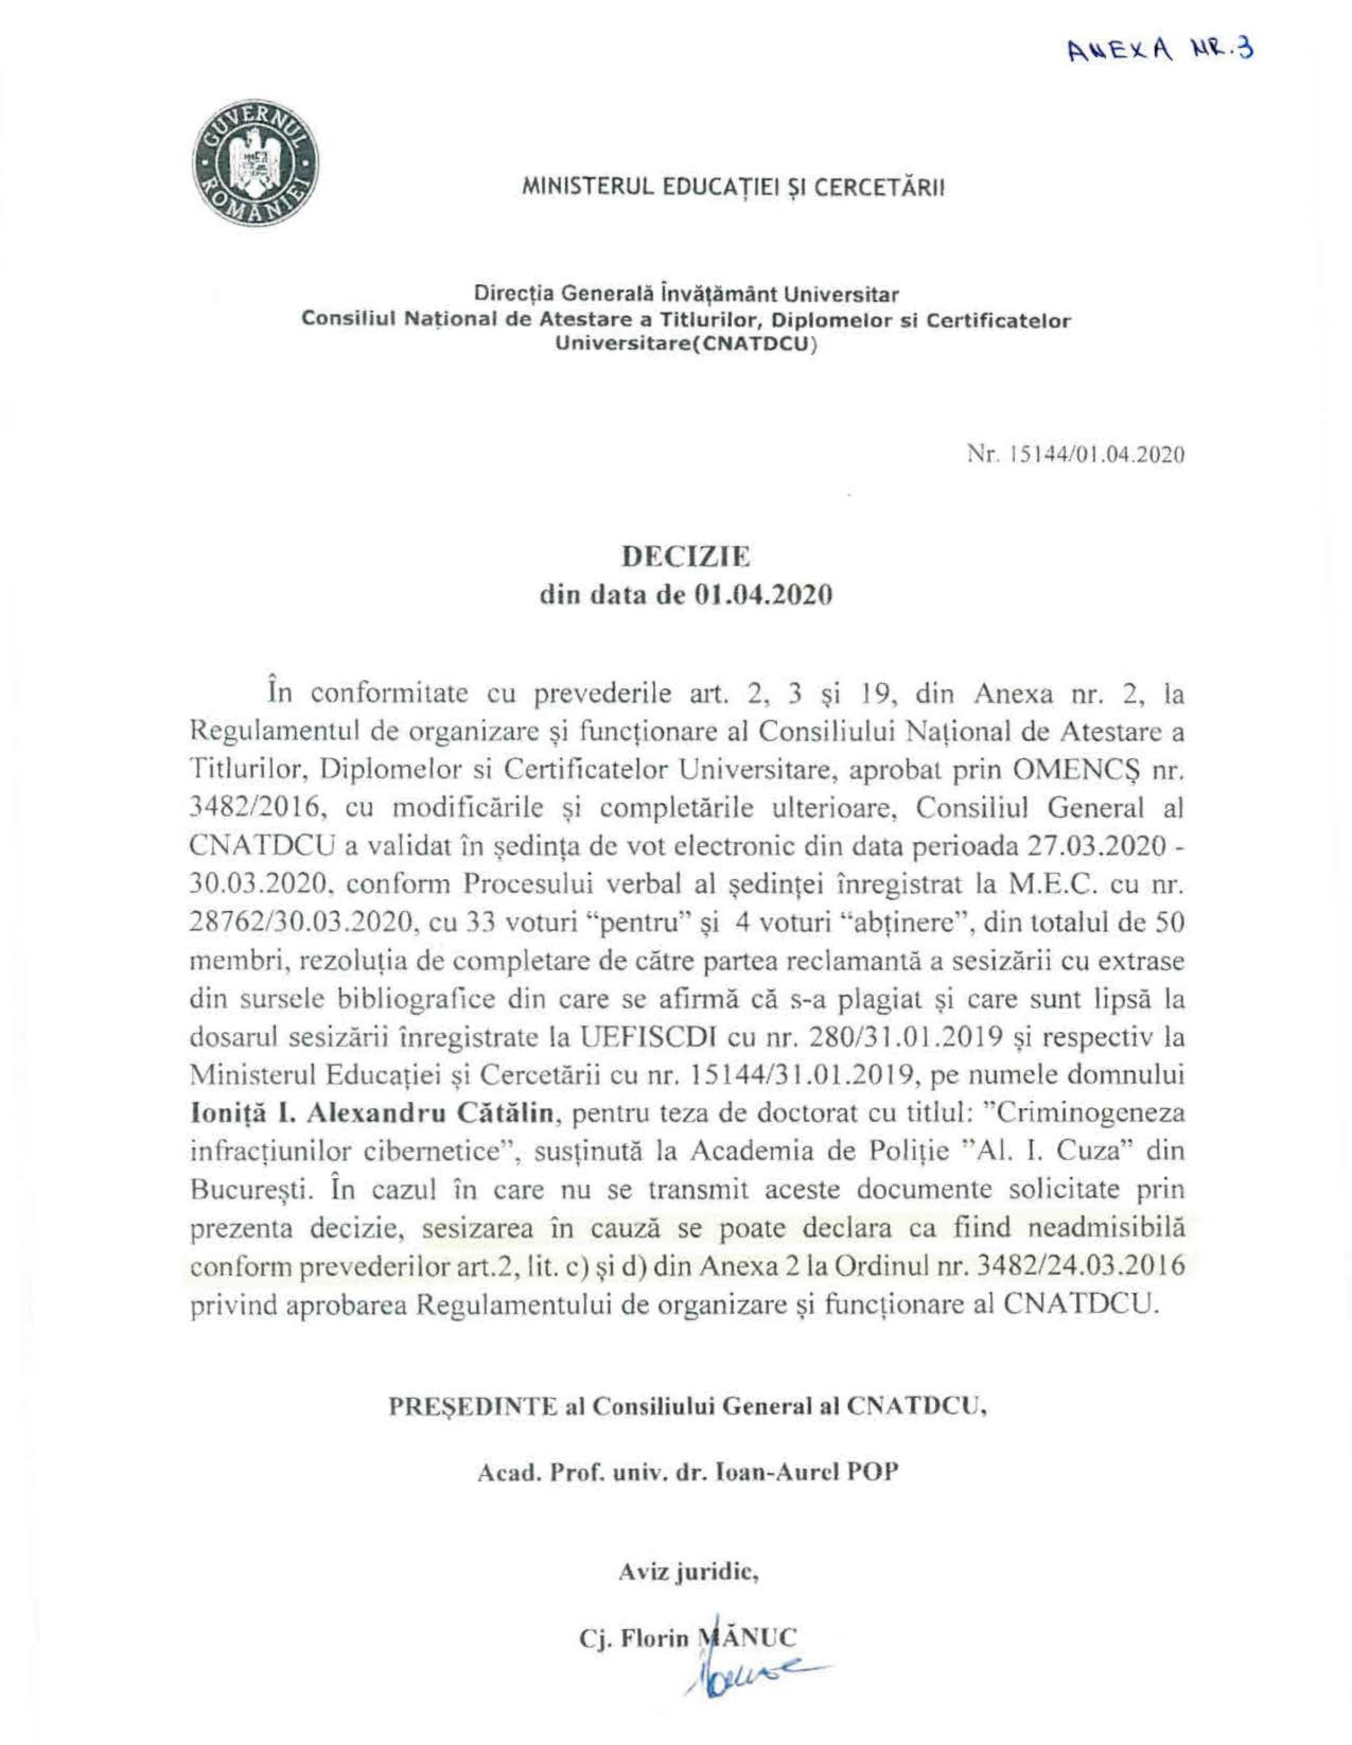

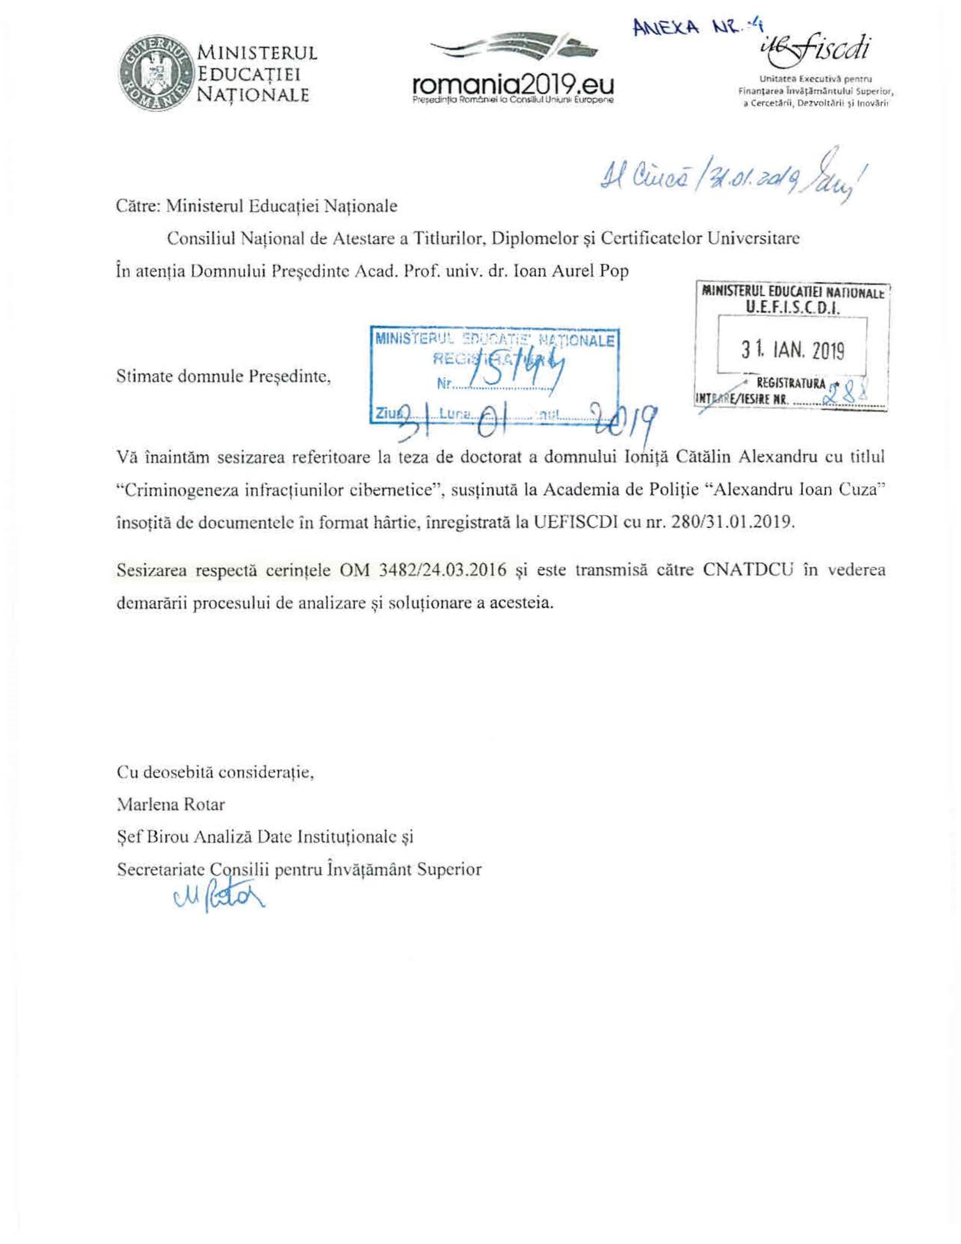
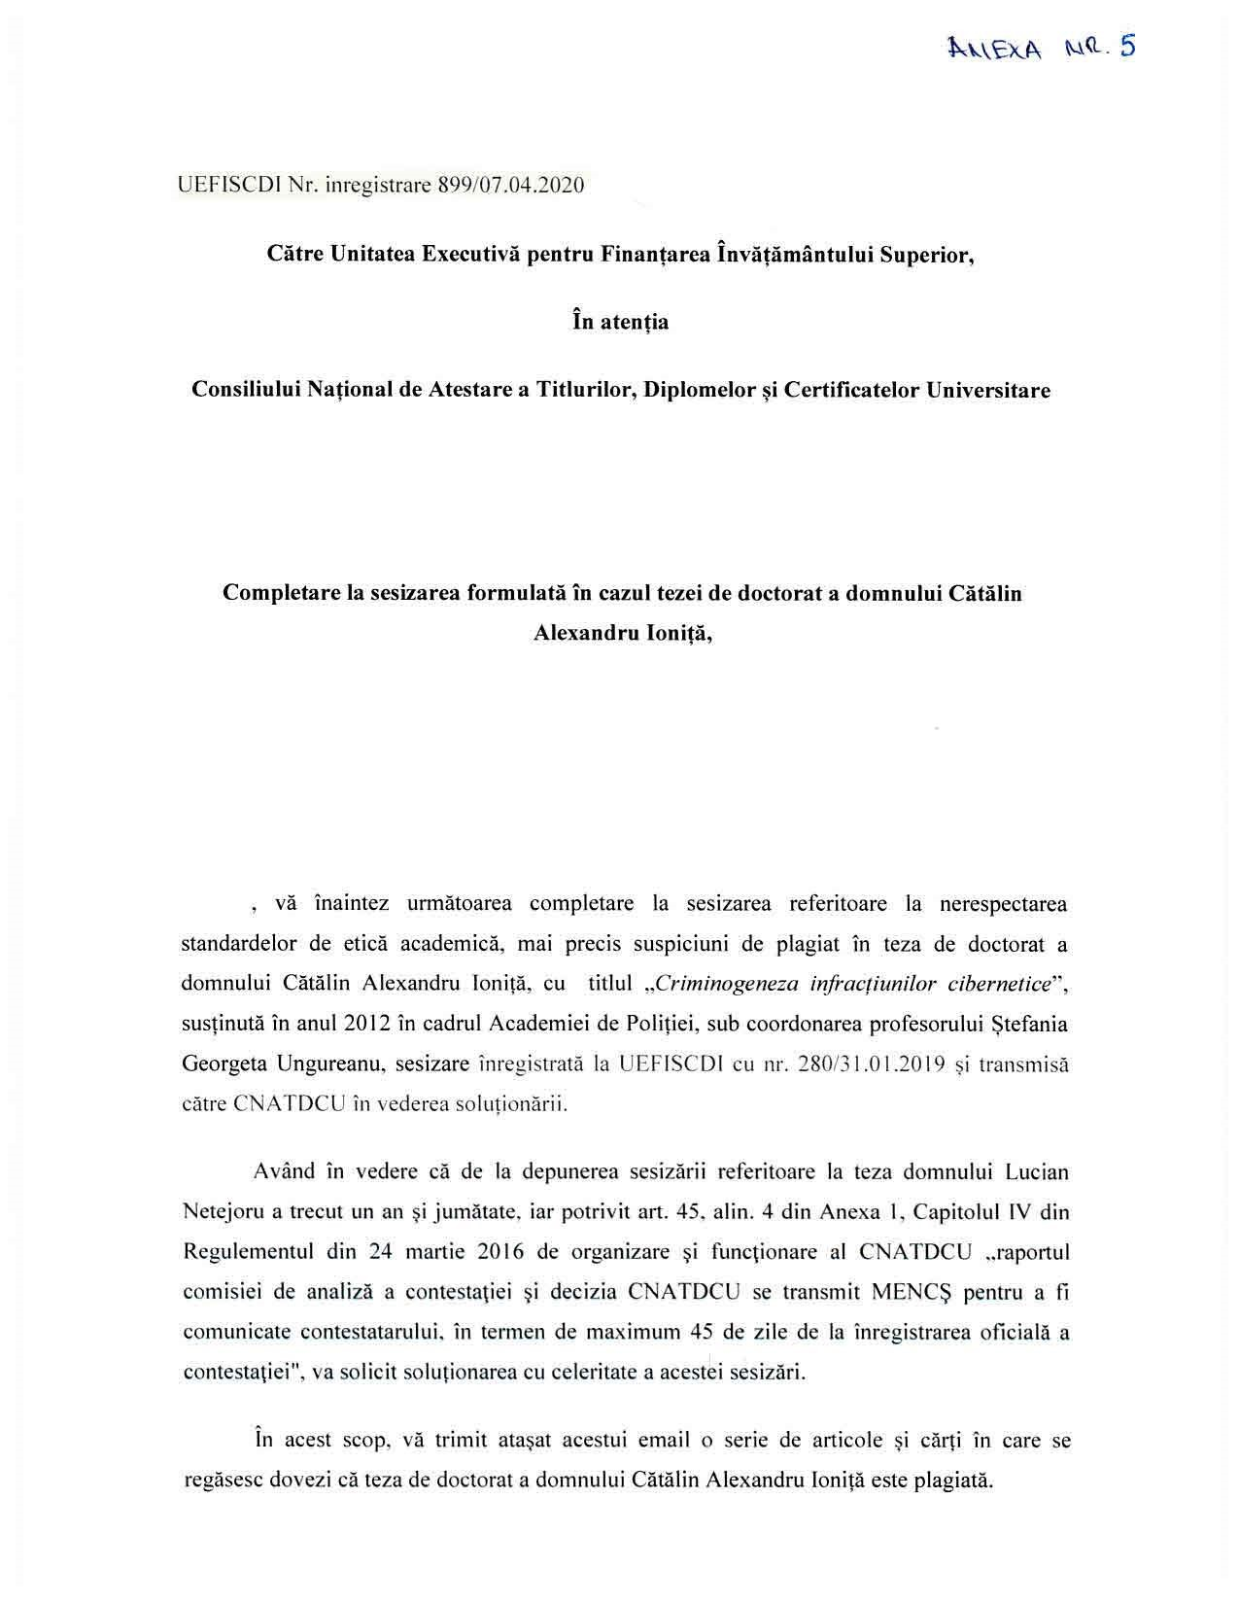
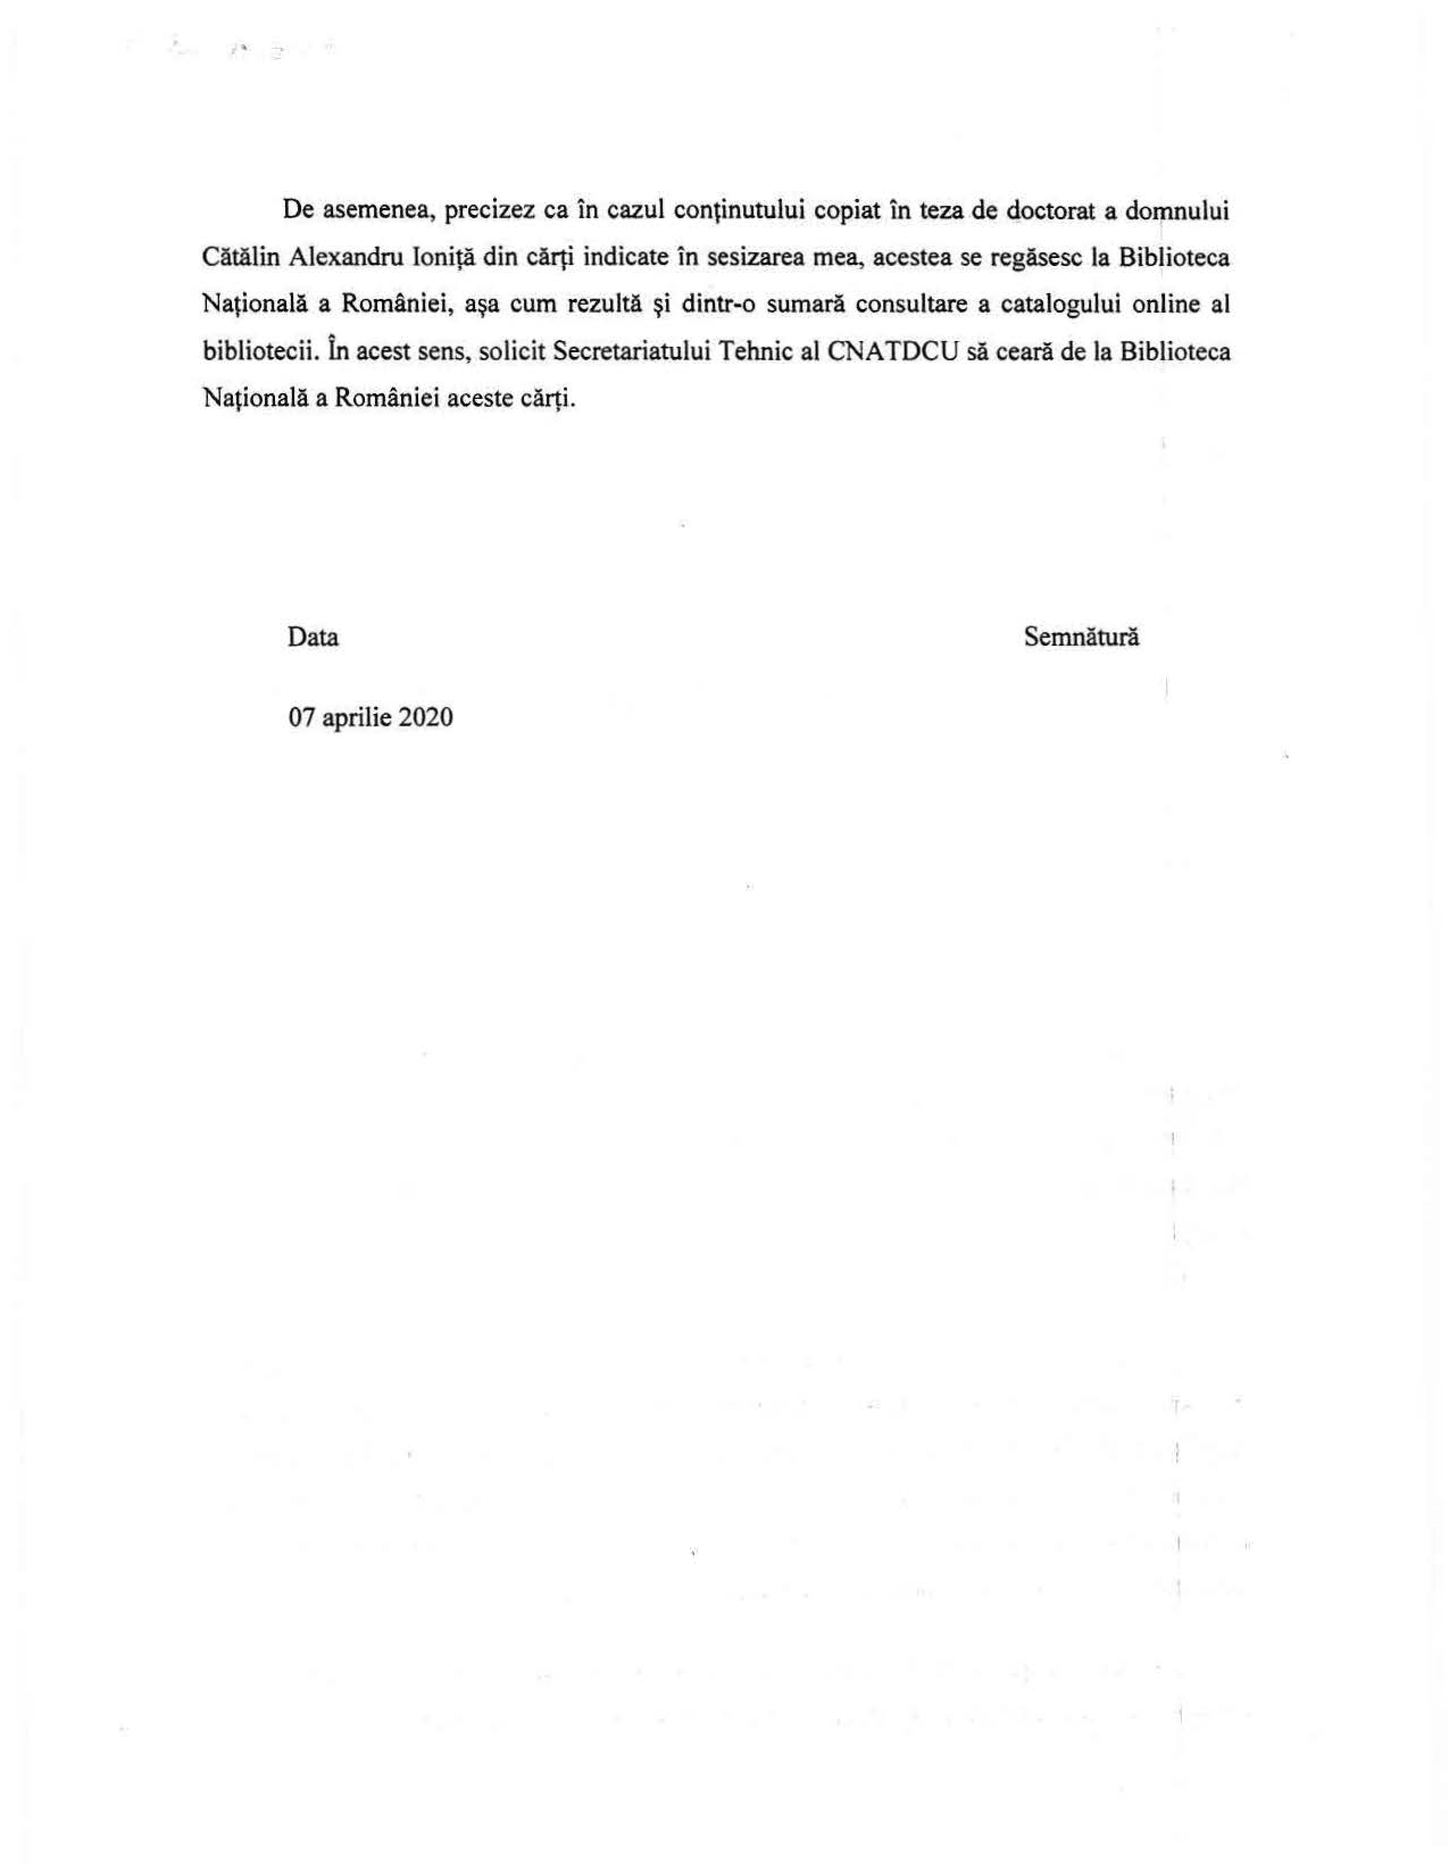
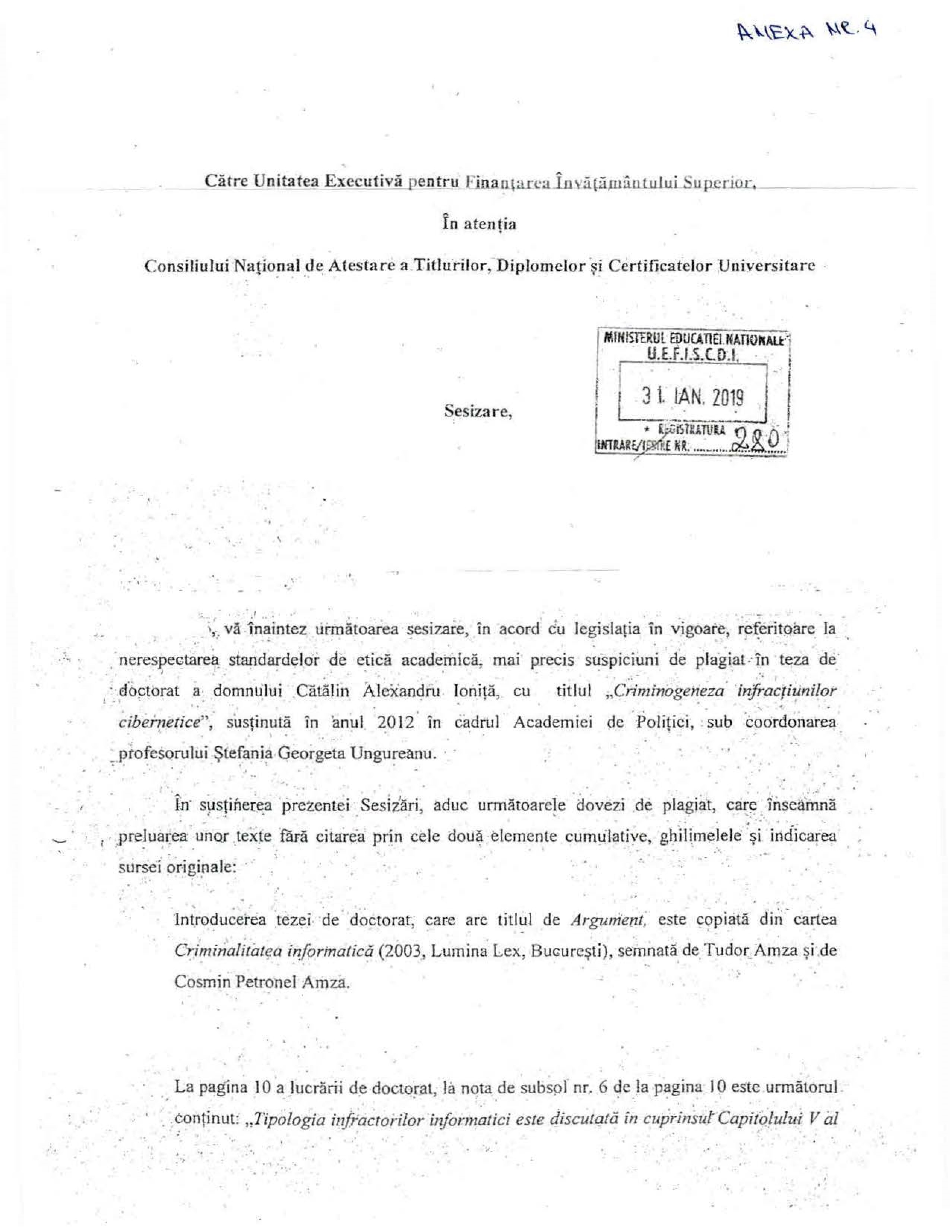
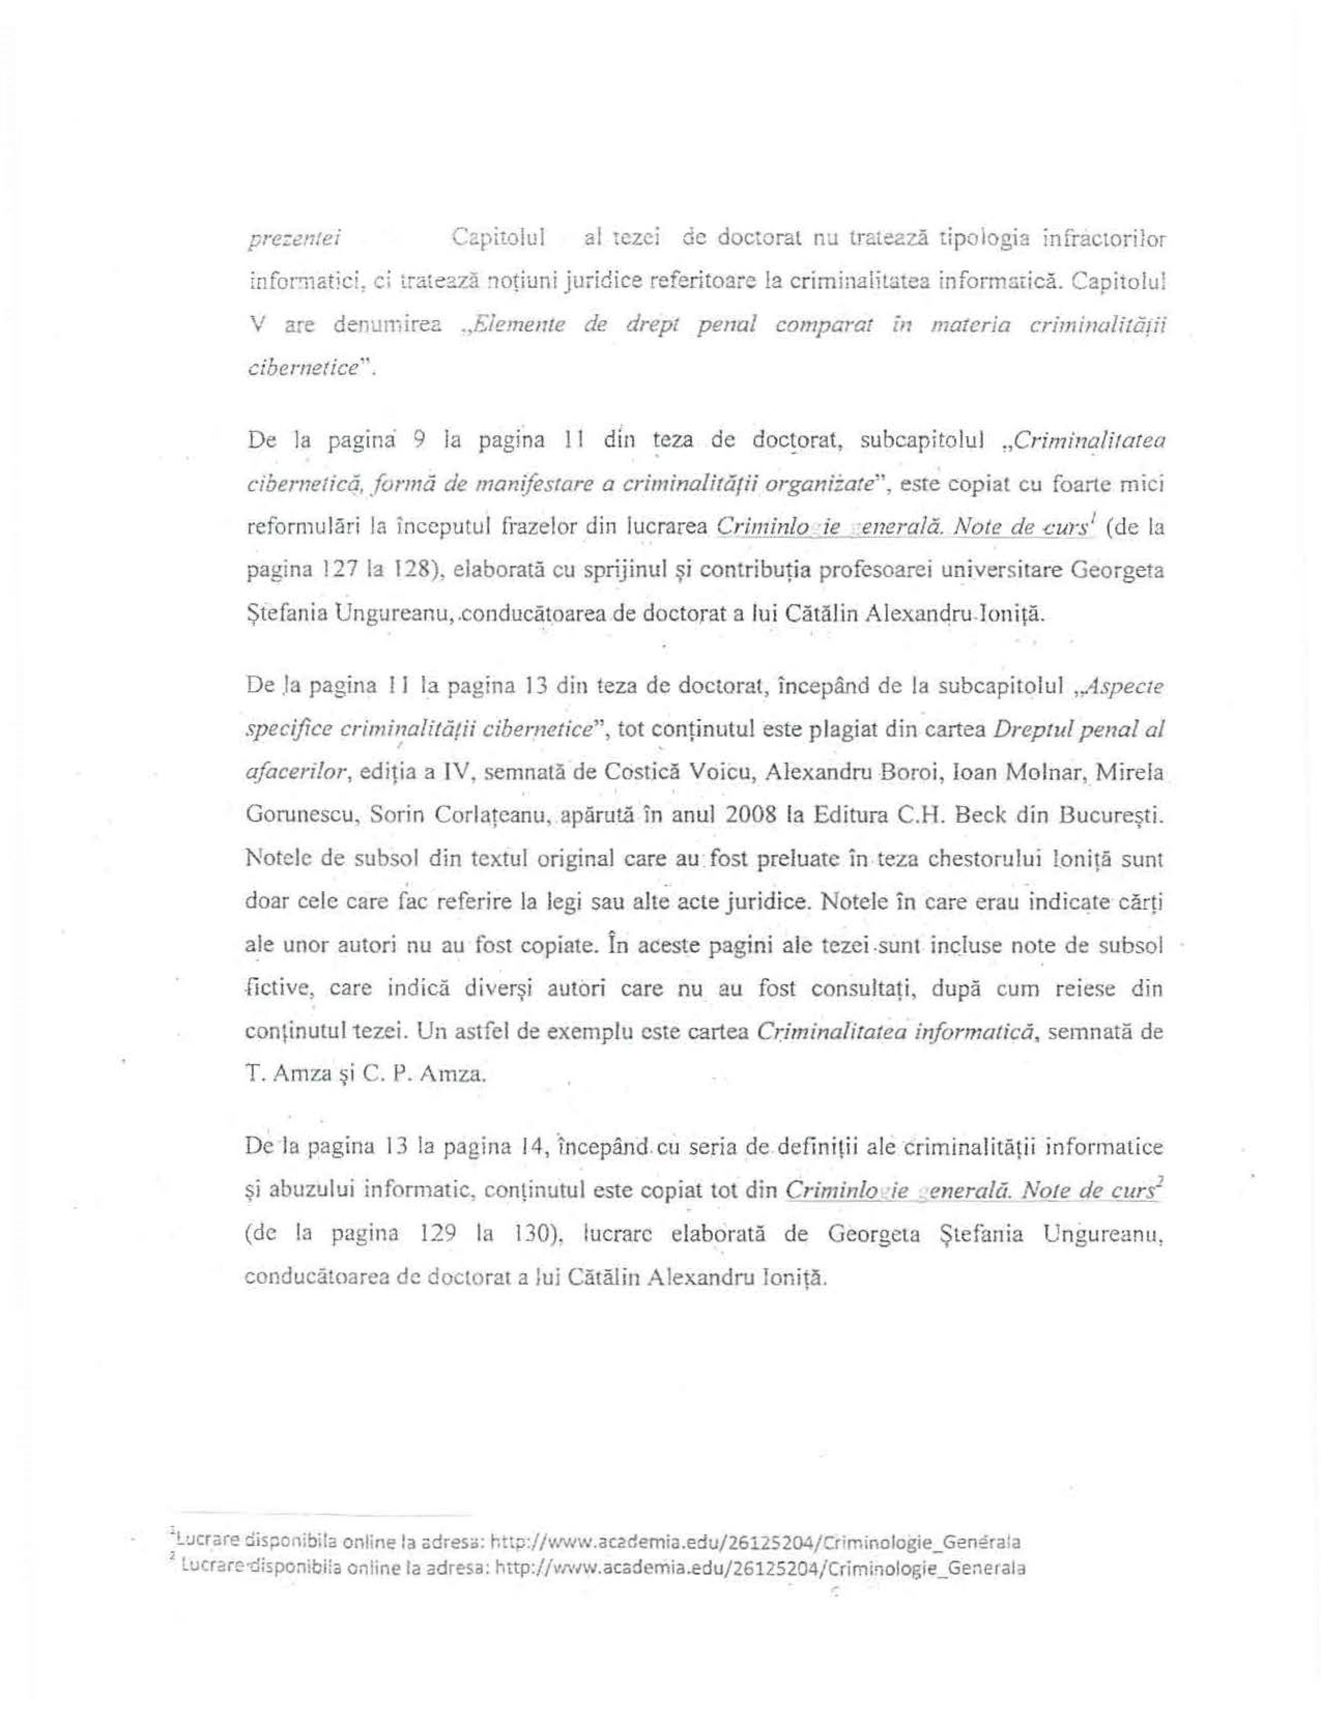
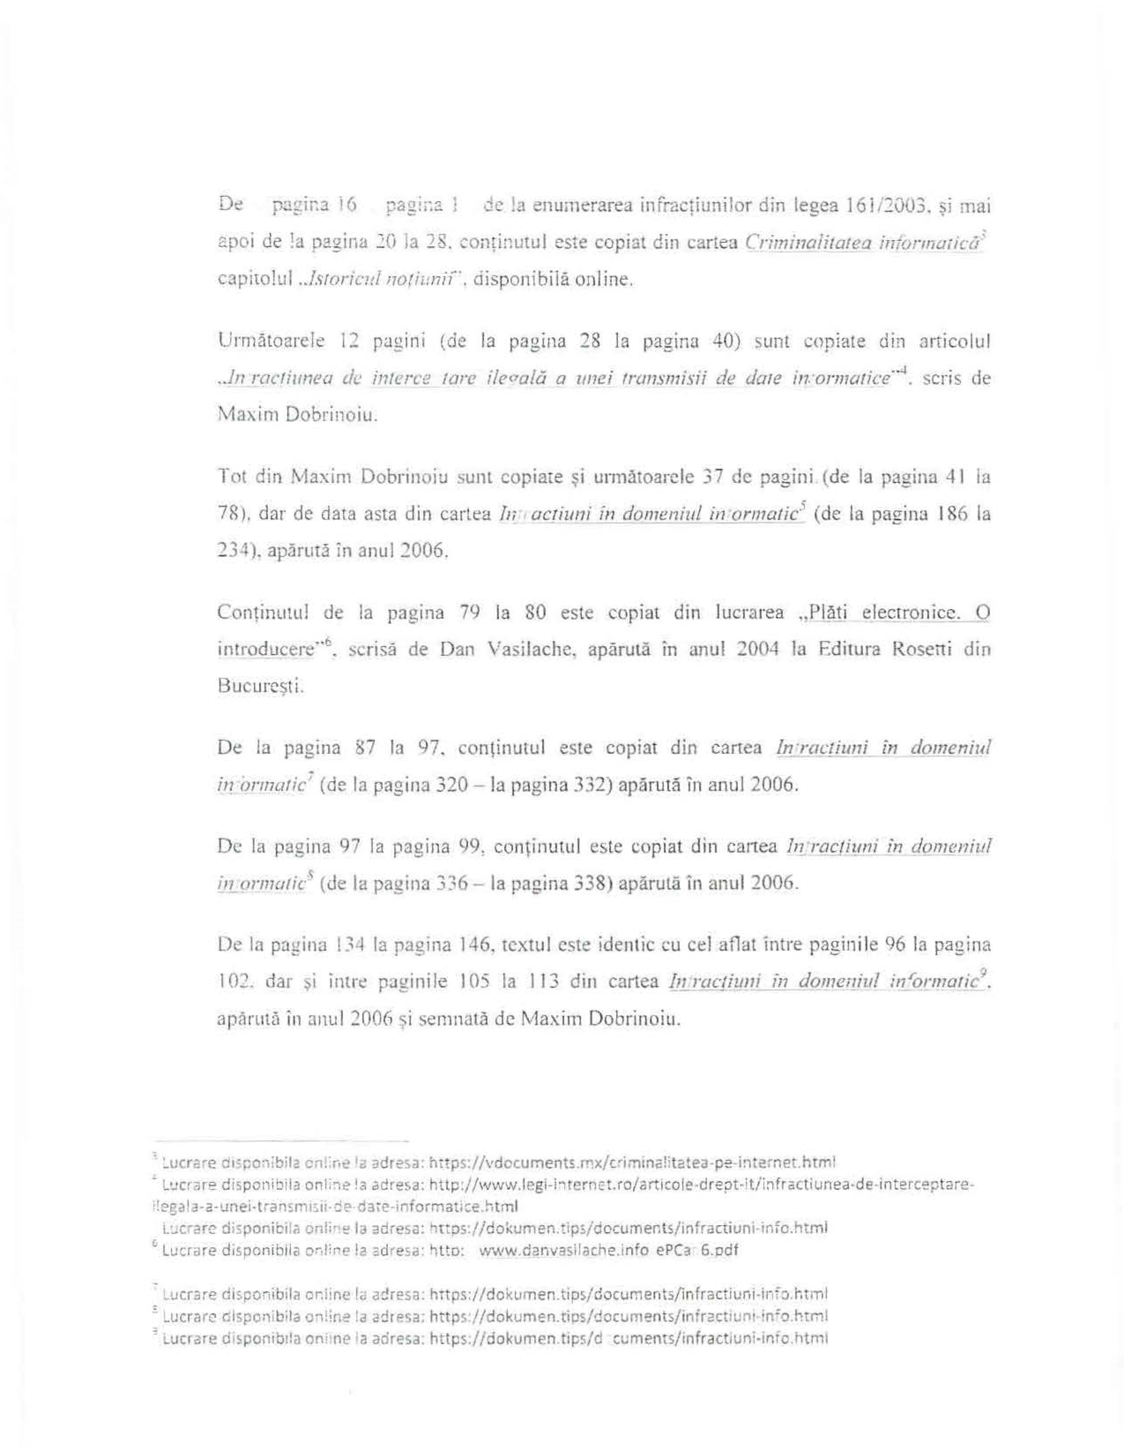
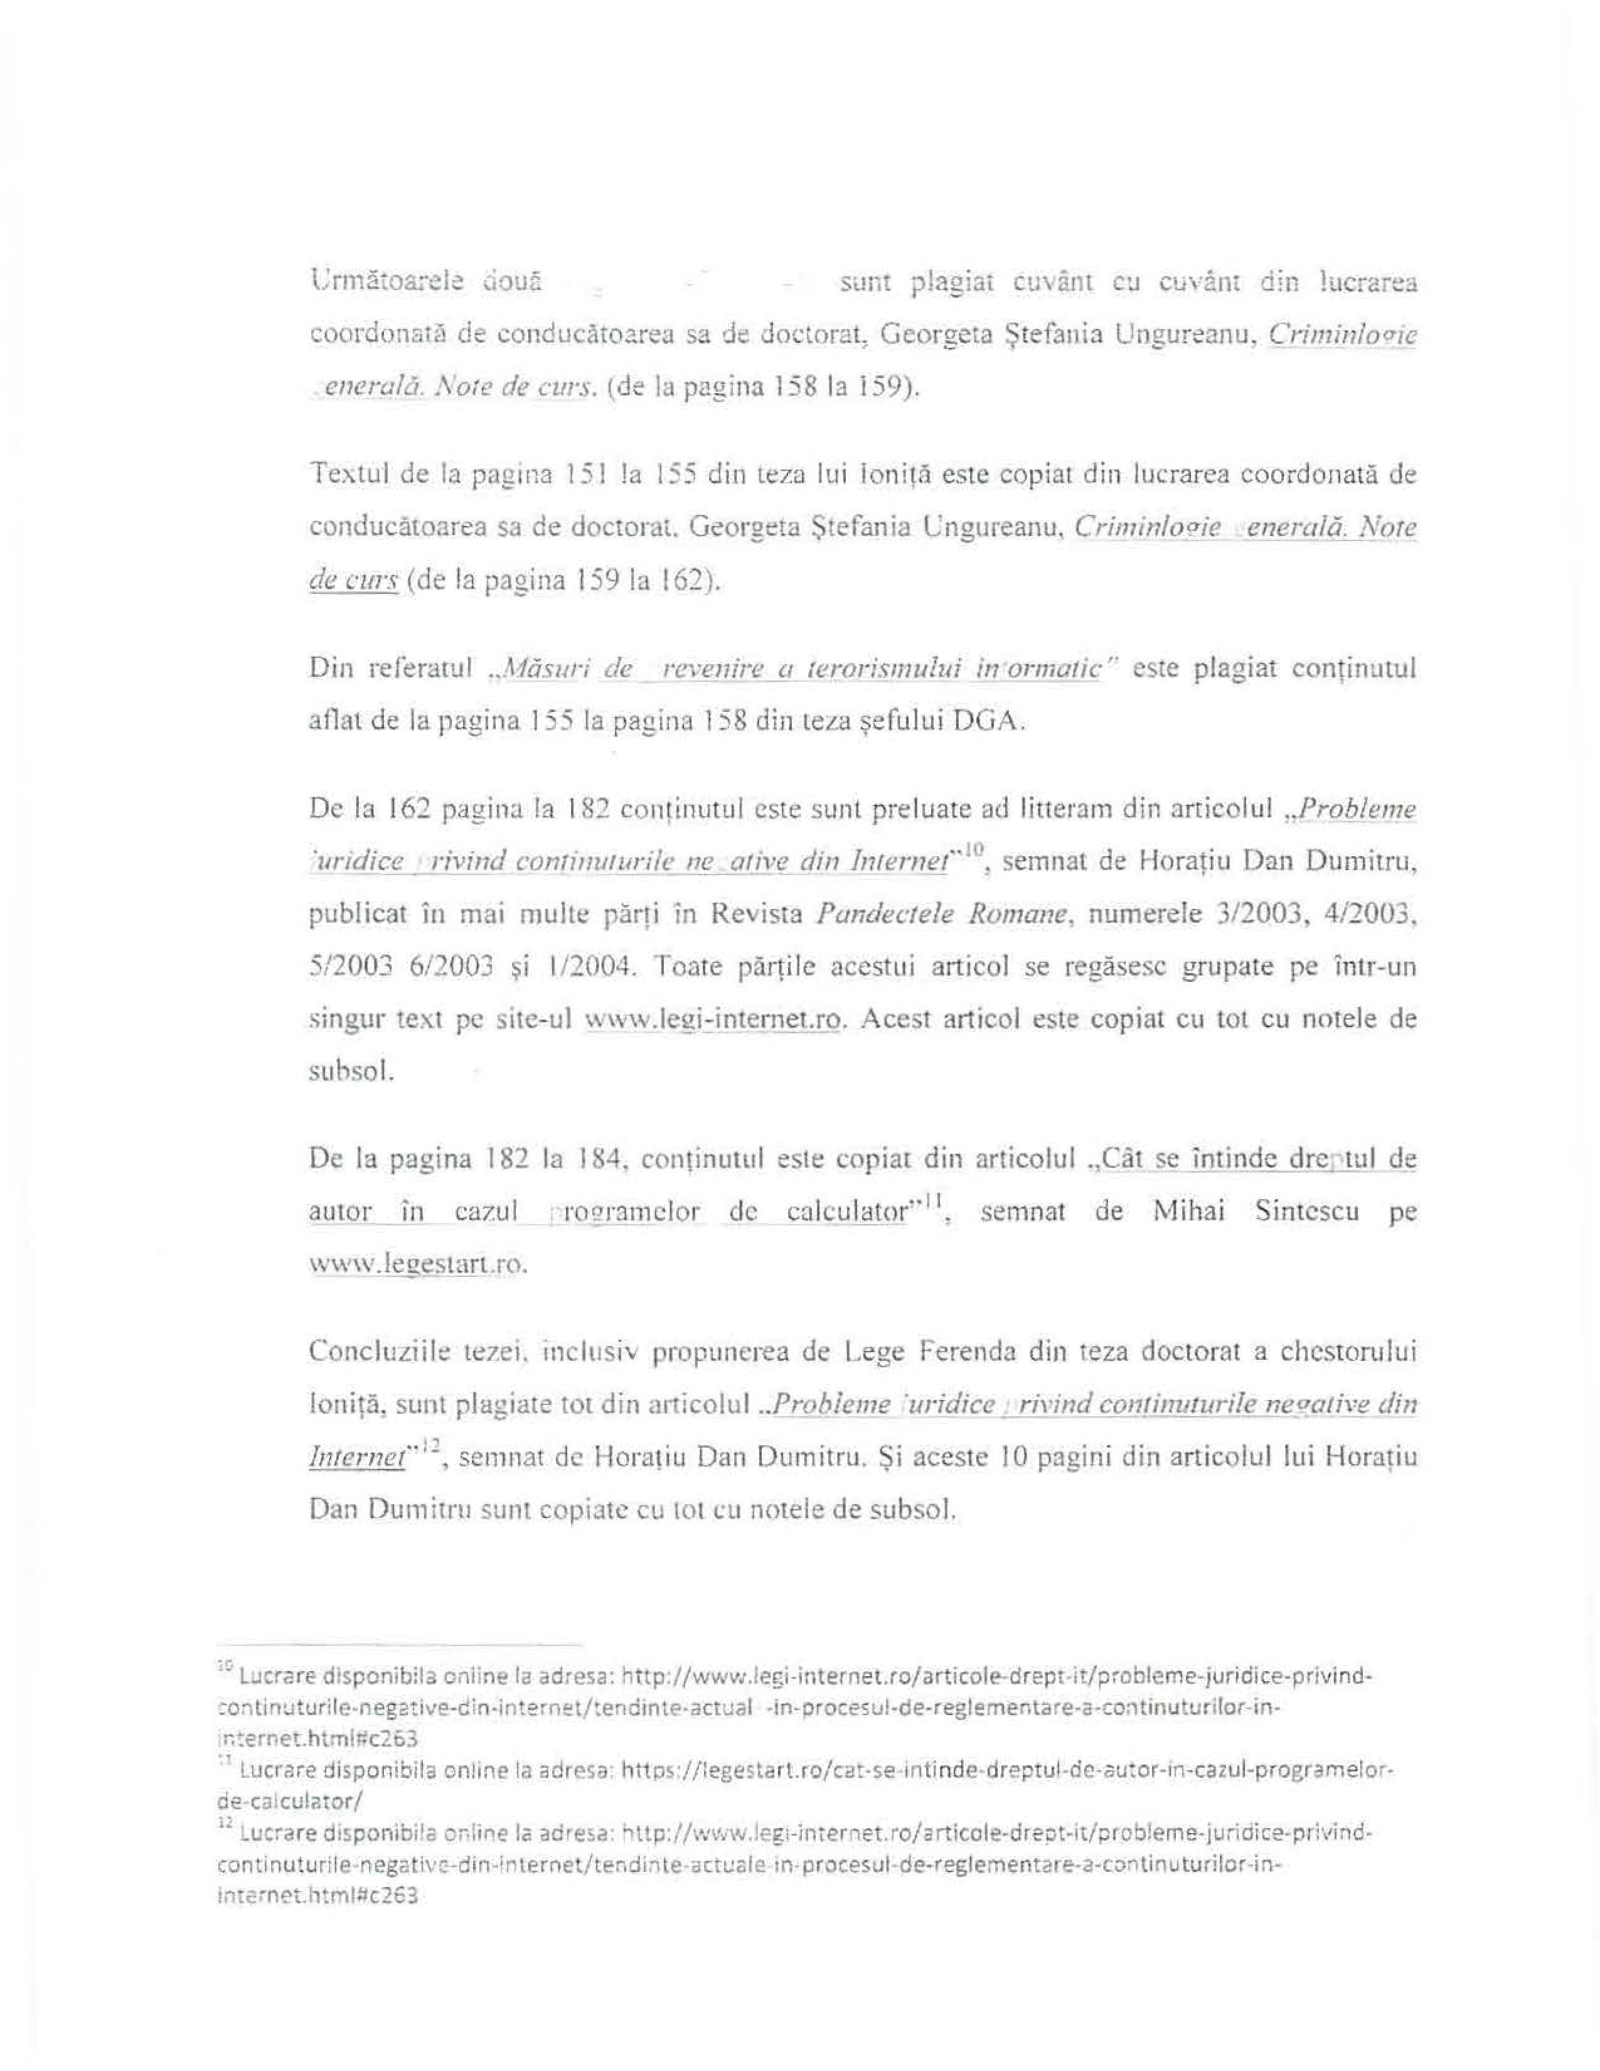
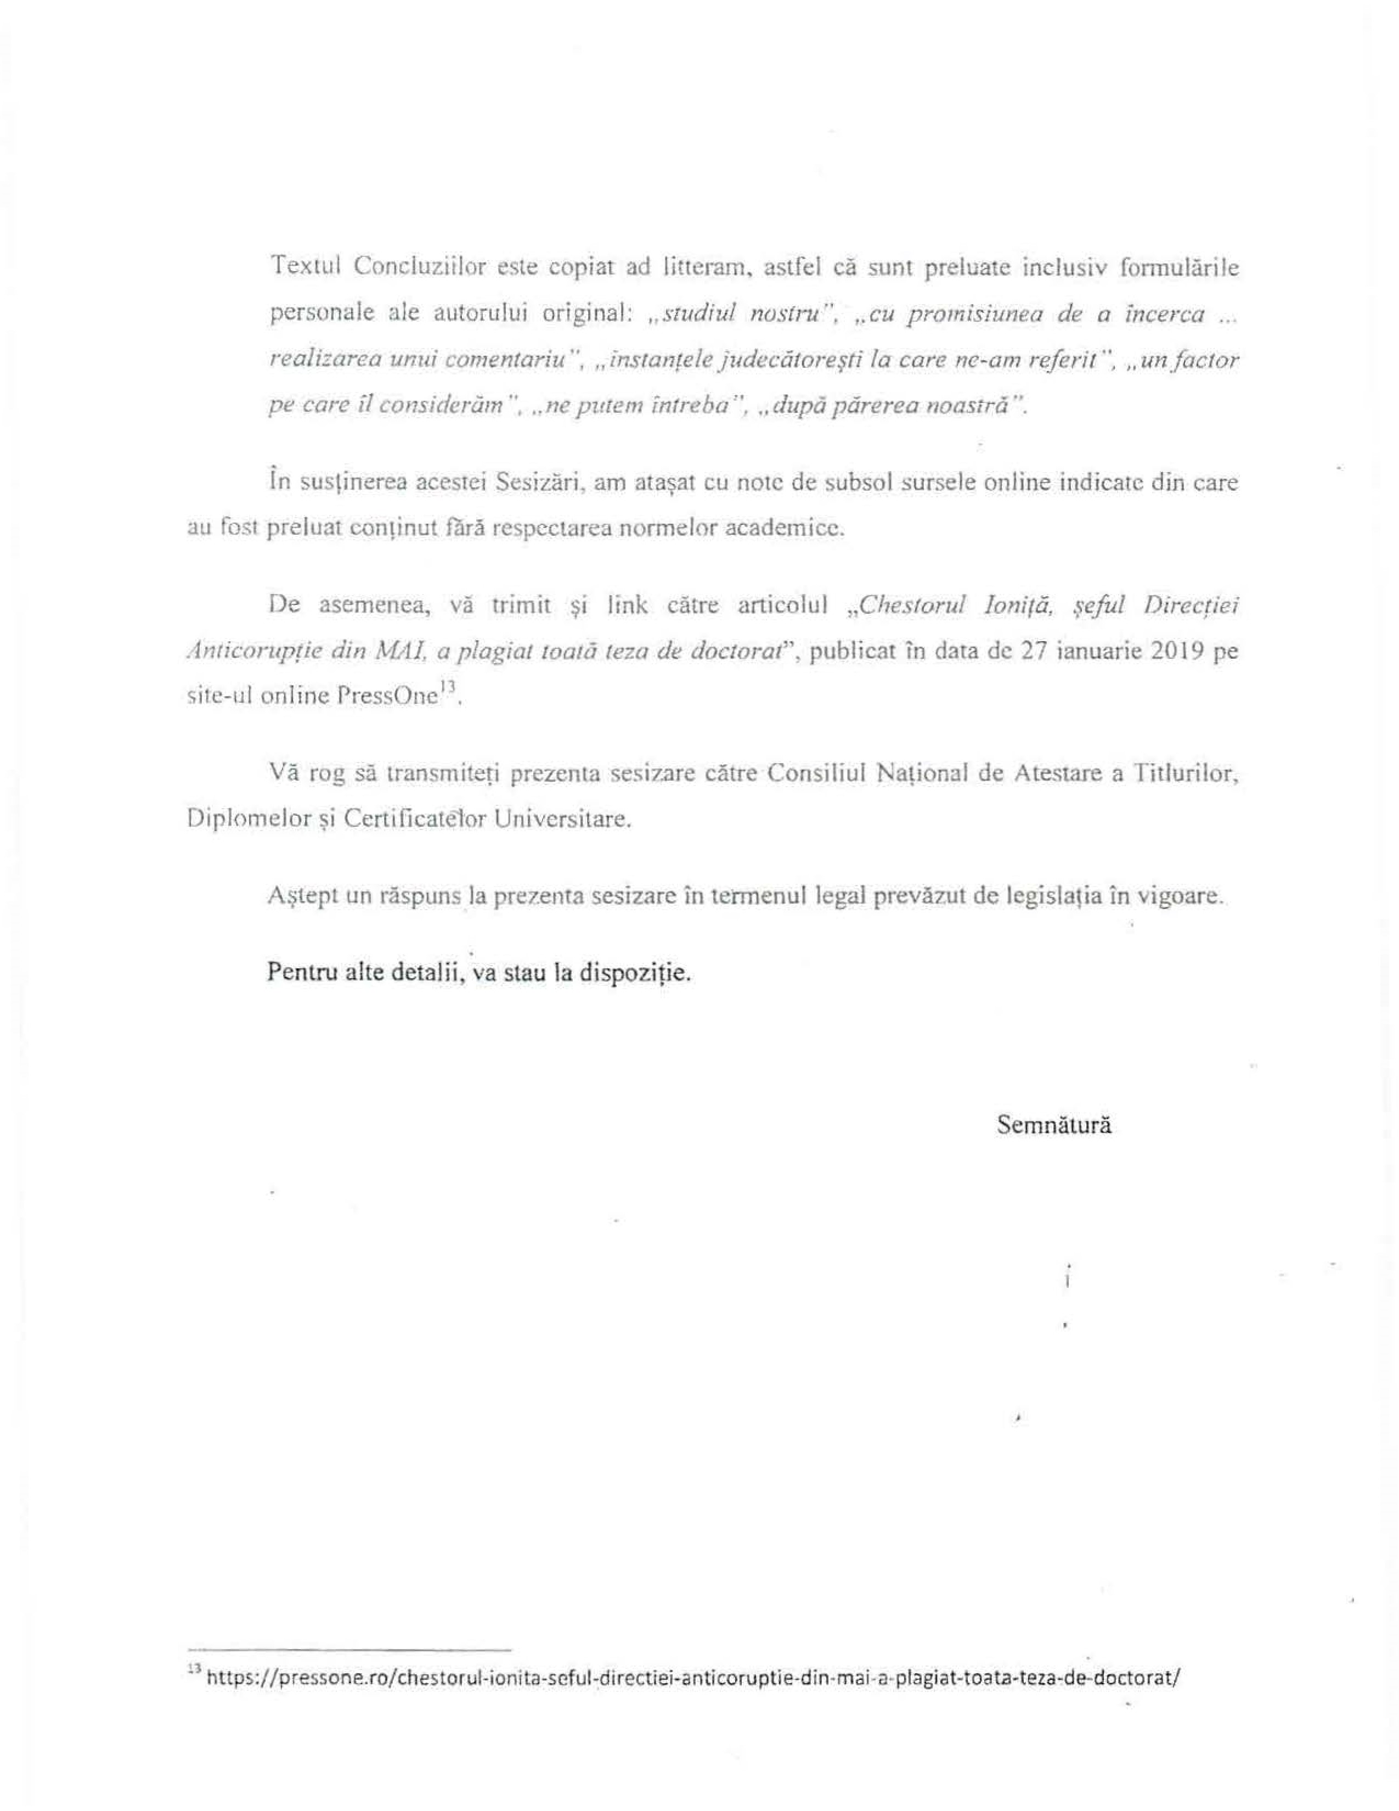
Raport individual de evaluare privind sesizarea de plagiat referitoare la teza de doctorat întitulată Criminogeneza infracțiunilor cibernetice, susținută în 2012 la Academia
de Poliție „Alexandru Ioan Cuza” de către dl. Ioniță Alexandru Cătălin, sub conducerea dnei prof. dr. Ștefania Georgeta Ungureanu

Subsemnatul, Prof. univ. dr. MIȘCOIU SERGIU, membru al Comisiei de lucru, numit prin decizia nr. 115/25.11.2020, în urma analizei sesizării de plagiat înregistrate cu nr. 180/30.01.2019, am constatat următoarele:

Textul tezei de doctorat prezintă numeroase preluări integrale sau cu modificări minore din textul sursă, fără menționarea sursei și/sau a autorului sau cu menționarea acestora fără citare sau cu intercalări de paragrafe în textul sursă. Majoritatea preluărilor constă în reproducerea ca atare, fără modificări, a textelor-sursă. Cele mai multe preluările fără citare provin din următoarele surse:

- Tudor Amza, Cosmin-Petronel Amza, Criminalitatea informatică, Editura Lex, București, 2003
- Ștefania Georgeta Ungureanu, Crimonologie generală. Note de curs
- Maxim Dobrinoiu, „Infractiunea de interceptare ilegala a unor date informatice” https://www.legi-internet.ro/articole-drept-it/infractiunea-de-interceptare-ilegalaa-unei-transmisii-de-date-informatice.html
- Maxim Dobrinoiu, „Infracțiuni în domeniul informatic”, Ed. C.H.Beck, 2006
- Dan Vasilache, Plățile electronice. O introducere, Ed. Rosetti, București, 2004
- Horațiu Dan Dumitru, „Probleme juridice privind conținuturile negative pe internet” în Revista Pandectele Romane, 2003-2004
- Mihai Sintescu, „Cât se întinde dreptul de autor în cazul programelor pe calculator”, www.legestart.ro

Date fiind aceste constatări, propun admiterea sesizării de plagiat și retragerea titlului de doctor obținut de dl. Ioniță Alexandru Cătălin în urma susținerii tezei de doctorat întitulate Criminogeneza infracțiunilor cibernetice.

15/01/2021
Prof. Dr. Sergiu Mișcoiu

